３角形メッシュを作る
ペーパークラフトの設計で用いる３角形メッシュは直接作ることはできません。
Art of Illusion で扱う形状は４種類あります。
線 ( line ) | 太さのない線です
面 ( face ) | 表面だけの立体です
固形 ( solid ) | 中身までつまった立体です
３角形メッシュ ( polygon ) | ３角形の集まりで表現された表面だけの立体です
各形状は矢印の方向にしか変換できません。
- 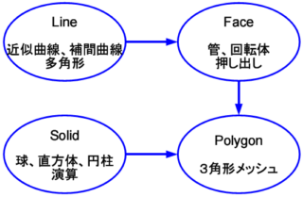

基本形状からメッシュを作成する
基本形状から変換により作成したものが、点の数も少なくて編集が楽です。
作成手順
- 基本形状を配置する。
- 配置した基本形状を右クリック しメッシュに変換 を選ぶ。
  - 球や円柱をメッシュに変換しようとすると、「メッシュの粗さ」を指定するウインドウが現れるが、許容範囲の数値は変更しなくてよい。
直方体を変換したらこのようになります。
- 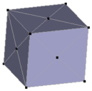
球を変換した場合です。 左は小さい球、右は大きい球、間は中間サイズを変換したものです。
- 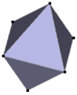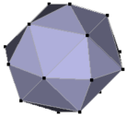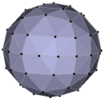
円柱も元の大きさで何角柱になるかが決まります。
- 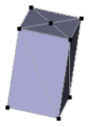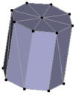

どれを使ったらよいか
あとで点を増やしたり変形したりできるので、 完成形に近い形を選ぶ必要はありません。
簡単な形状から始めましょう。
悩んだときは、直方体を変換したものでよい。

